ЛГДС-25 |  | Низкий подиум
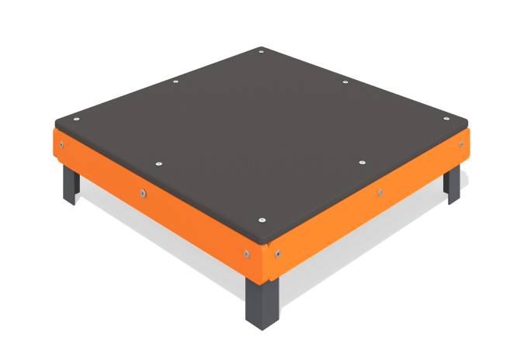

Размеры, мм: | 618x618x165 | Вес, кг: | 8.424
Характеристики материалов
Материалы: Металл, влагостойкая березовая фанера, влагостойкая ламинированная березовая фанера с антискользящим покрытием.
Низкий подиум представляет собой уголки размером 40 мм х 40 мм х 4 мм с установленными на них фанерными элементами толщиной 15 мм и ламинированной фанеры толщиной 15 мм. Все открытые части труб закрыты заглушками 40 мм х 40 мм, крепеж травмоопасных выступов и кромок не имеет.
Комплектация: Cтолбы- 4 шт, Пол - 1 шт, Фанерные панели - 4 штук, комплект крепежа- 1 шт.

